КАК ГОВОРИТЬ С РЕБЁНКОМ ПОСЛЕ ДНЯ В ДЕТСКОМ САДУ?
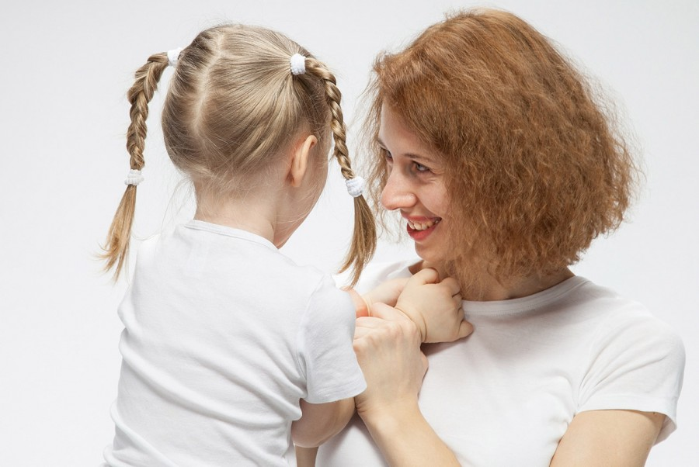
Если у вас есть маленький ребёнок, который ходит в школу или детский сад, вероятно, он уже просил вас не спрашивать, как у него прошёл день, когда вы забираете его. Многие родители интересуется, почему так происходит. Кажется, совершенно естественно спрашивать своих родных и близких, как у них дела, когда вы встречаетесь вечером после трудового дня. Отчасти вы стараетесь помочь ребёнку своими вопросами адаптироваться к его среде. Так почему же нас всё-таки просят не задавать вопросов?
Во-первых, если ребёнку меньше 5 лет, он живёт настоящим моментом. Когда вы приходите забирать его из детсада, он счастлив в этот момент вновь видеть вас и его переполняет чувство благодарности, что вы пришли его встречать. Если сейчас вы спросите: «Как прошёл твой день?» или «Что ты сегодня делал?», вы застанете его врасплох, и он будет не в состоянии ответить на вопрос. Сейчас ребёнок наслаждается настоящим моментом, а не подводит итоги дня в голове. Способность резюмировать день – это функция словесно-логического типа мышления, свойственного детям постарше. Маленькие же дети мыслят представлениями и образами и впитывают в себя, как губка, всё, что происходит вокруг.
Во-вторых, дети, которые думают, что их как бы заставляют отвечать на родительский вопрос: «Ты сегодня достаточно постарался?», могут почувствовать ненужное давление, направленное на то, чтобы они показали достойный результат. Если в этот самый момент ребёнку нечего ответить, он расскажет вам про занятие, которое он помнит, про человека, который приходит ему в голову, или просто даст вам стандартный ответ, который в прошлый раз, кажется, сработал: «Я сегодня хорошо кушал».
Также дети часто не делятся подробностями своего дня потому, что они не придают им такого значения, как родители. Вам, как родителю, может показаться очень интересным, что сегодня, к примеру, они занимались шершавыми буквами и учили новые звуки. Однако для вашего ребёнка всё это выглядит не более, чем очередной день.
Как же нам, родителям, разговаривать со своими детьми в конце дня? Как нам узнать обо всех подробностях, не поставив ребёнка в неловкое положение и не заставив выдумывать что-то?
Мы моделируем разговор о нашем дне. Можно сделать это с другим взрослым или с ребёнком постарше, но можно сделать это и самому. Представьте себе, как вы забираете ребёнка из детского сада или школы. Вы видите его милое личико, обнимаете его и говорите: «Привет, я так рада тебя видеть». Возможно, он ответит вам что-то подобное. Не расспрашивая преподавателя о подробностях дня и не отвлекая других родителей, вы должны сосредоточиться именно на ваших отношениях с ребёнком в тот момент, когда вы направляетесь к машине или, возможно, прогуливаетесь пешком до дома.
Итак, по дороге домой вы терпеливо ждёте, предоставляя ребёнку возможность раскрыться самому, если он захочет. Если он по-прежнему молчит, возможно, обдумывая свой день, расскажите ему о своём. «Сегодня я работала в офисе. Приводила в порядок бумаги и звонила клиентам». Здесь сделайте паузу. Быть может, у ребёнка есть к вам вопрос, или он вдруг захочет поделиться с вами чем-то про свой день. Продолжайте избегать вопросов. Лучше скажите что-нибудь вроде: «Мне очень понравился салат, который я взяла себе сегодня на обед».
Благодаря таким формулировкам вы поможете ребёнку понять, на что ему нужно обратить внимание и что ему стоит рассказать о своём дне. Со временем при использовании такого моделирующего подхода, ребёнок сам начнёт рассказывать вам любопытные вещи, которые произошли с ним за день, и в разговоре вы начнёте всё больше обмениваться своими новостями. Дайте ему время и позвольте самому подумать, о чём он хочет сказать, и тогда ваши разговоры станут интереснее и содержательнее.

